**REQUERIMIENTO 1)**

**PERFIL AUDITOR.**

El auditor aprueba compromiso, por lo que el sistema asigna estado “validado por auditor”.

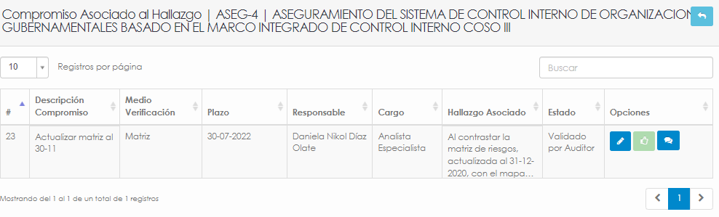

El estado en sección “listado de hallazgos registrados” señala estado “pendiente de ingreso de compromiso”

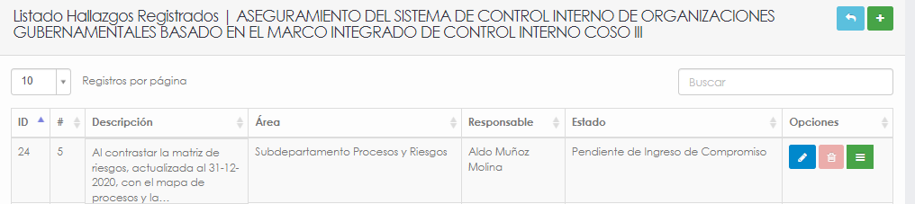

Por lo anterior, se requiere ajustar estados, para que una vez aprobado el compromiso por parte del Auditor el sistema indique “Validado por Auditor”.

**REQUERIMIENTO 2)**

**PERFIL AUDITADO.**

Continuando con lo planteado en caso 1.A) se detecta que en el perfil de Auditado “listado de hallazgos asignado”, el estado señala “pendiente de ingreso de compromiso”, no obstante, este compromiso fue validado por auditor, por lo que su estado debe ser “Validado por Auditor”.

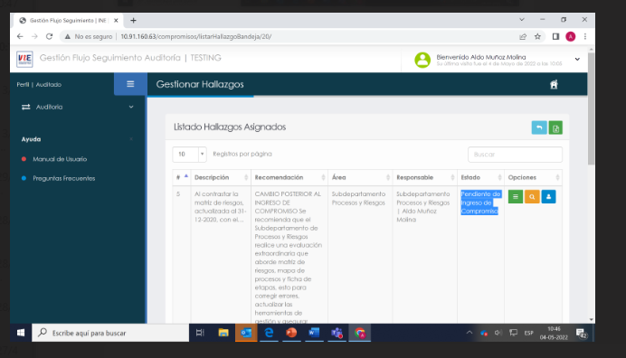

Continuando con perfil auditado, mismo caso. En panel “compromiso asociado” el estado que señala el sistema es “validado por auditor**”**

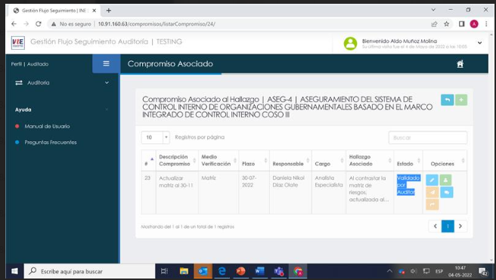

Por lo anterior, se requiere ajustar estados, para que una vez aprobado el compromiso por parte del Auditor el sistema indique “Validado por Auditor”.

**REQUERIMIENTO 3)**

**PERFIL AUDITOR**

Para el ID.25#6 en panel “listado de hallazgo” el auditor aprueba compromiso, sin embargo, el sistema señala estado “en validación de auditor”

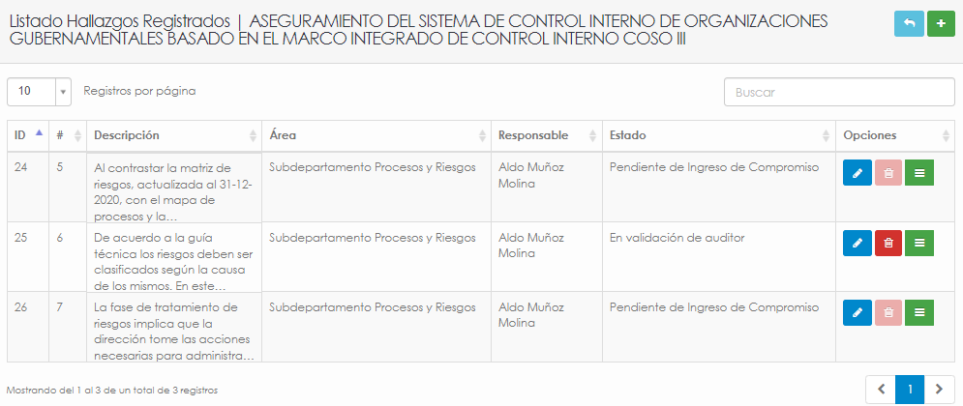

No obstante, en panel “compromiso asociado al hallazgo” el sistema señala estado “validado por auditor”

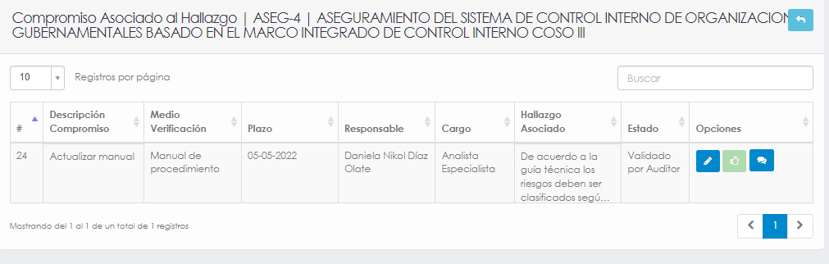

Por lo anterior, se requiere ajustar estados, para que una vez aprobado el compromiso por parte del Auditor el sistema indique “Validado por Auditor”.

**REQUERIMIENTO 4)**

PERFIL AUDITADO

Continuando con caso anterior, en perfil auditado luego que Auditor valida compromiso el hallazgo aparece con estado “en validación de auditor”

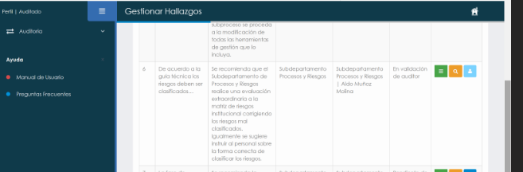

El compromiso, aparece con estado “validado por auditor”

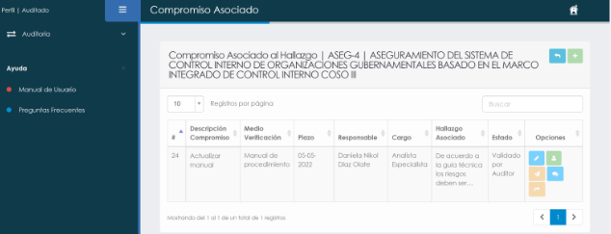

Por lo anterior, se requiere ajustar estados, para que una vez aprobado el compromiso por parte del Auditor el sistema indique “Validado por Auditor”.

**REQUERIMIENTO 5)**

**PERIFL AUDITADO.**

Se realiza prueba de mensajería interna, detectándose que el perfil Auditado no cuenta con botón “aceptar” para poder ingresar mensajes y que estos queden registrados en el sistema.

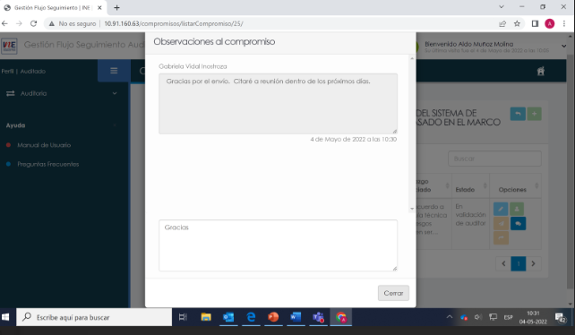

**REQUERIMIENTO 6)**

**PERFIL AUDITOR**

Se solicita que el campo “descripción” se llame “descripción hallazgo” y que posea más ancho que el campo “área” y campo “estado”.

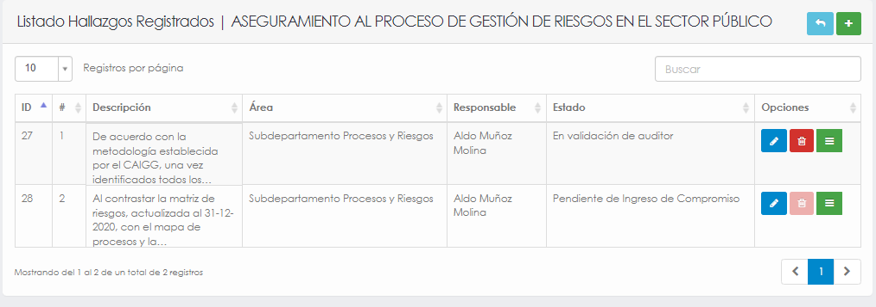

**REQUERIMIENTO 7)**

**PERFIL AUDITOR**

Una vez que el Auditor rechaza un compromiso el sistema señala estado “en validación de auditor”**.**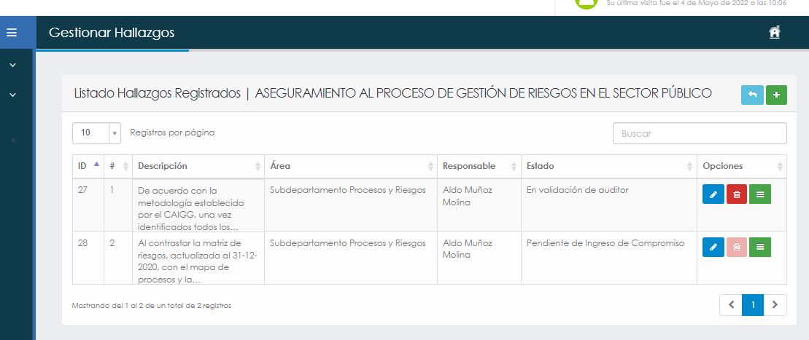

Sin embargo, en compromisos asociados al hallazgo el sistema señala “observado por auditor”

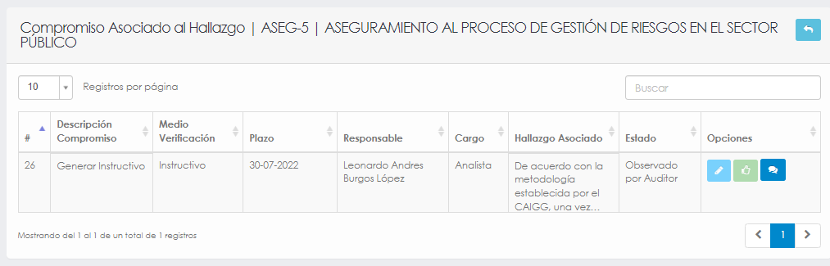

**REQUERIMIENTO 8)**

**PERFIL AUDITADO**

Continuando con el punto anterior, una vez que el auditor rechaza compromiso, el sistema señala “en validación de auditor” en listado de hallazgos asignados.

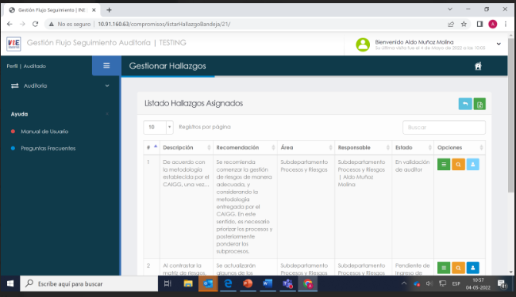

Por otra parte, en “compromiso asociado” el sistema señala el estado “observado por auditor”

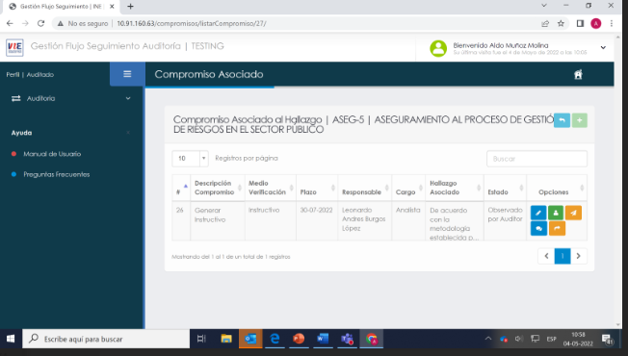

Por lo anterior, se requiere ajustar estados, para que una vez aprobado el compromiso por parte del Auditor el sistema indique “observado por Auditor”.

**REQUERIMIENTO 9)**

**PERFIL AUDITADO:**

Se solicita cambiar icono del botón “hallazgos asociados” por el siguiente icono 

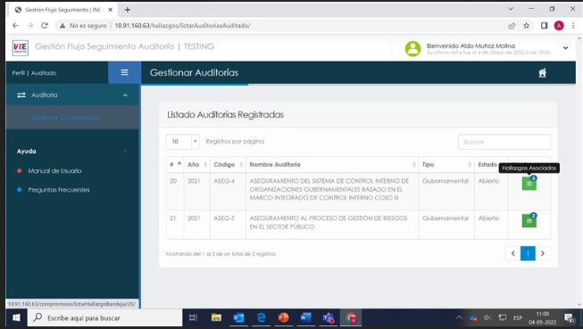

**REQUERIMIENTO 10)**

**PERFIL AUDITOR**

En el registro de auditorías, se solicita incorporar 2 campos a continuación del campo “nombre de la auditoria”.

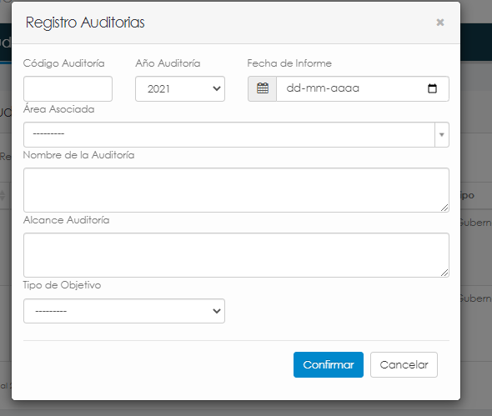

1. Campo “Materia”

2. Campo “objetivos del trabajo de auditoria”

Ambos campos con las siguientes características:

* Formato alfanumérico.
* Permitir acento ortográfico y signos de puntuación.
* Permitir mayúsculas y minúsculas.
* Capacidad entre 1 y 200 caracteres con espacio.
* Debe ser obligatorio el ingreso de información.
* La información debe estar visible para los demás perfiles.